Выписка из протокола заседания совещании при директоре
Дата проведения: 28.09.2019
Тема выступления: «Организация питания в школе»
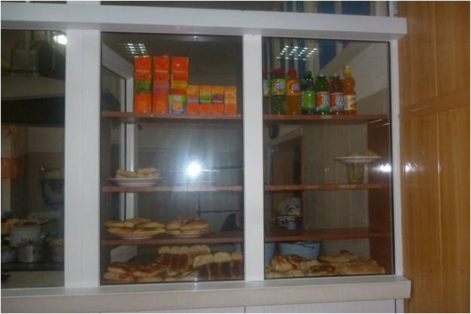
По четвертому вопросу слушали социального педагога Бейсекееву З.Р. которая в своем выступлении пояснила о том, что В средней школе № 1 организовано питание школьников ИП «Бадаева Галина Витальевна». В школ 2 повара, один из них 4 разряда, другой 3 разряда и__2_кухонных работника. За счет ИП «Бадаева Галина Витальевна» питаются 3 учащихся из малообеспеченных, многодетных семей и детей-сирот. Питание организовано в виде горячего блюда на сумму 500 тенге на одного учащегося.
Общее количество учащихся, охваченных бесплатным горячим питанием – 52 (без учащихся, находящихся на индивидуальном обучении)
Общее количество детей охваченных горячим питание за счет Фонда всеобуча 1-11 классов 41 человек по 500 тенге на одного ребенка.Это дети из малообеспеченных семей, многодетных семей (5-11) , дети-сироты, опекаемые, из учащихся неблагополучных семей, дети с ООП.
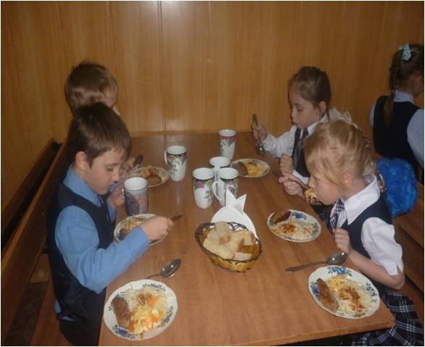
Школьная комиссия по контролю за организацией и качеством питания обучающихся утверждается приказом директора по школе. В своей деятельности комиссия руководствуется законодательными и иными нормативными правовыми актами РК, приказами и распоряжениями отдела образования, уставом и локальными актами образовательного учреждения. Члены комиссии из своего состава выбирают председателя. Работа комиссии осуществляется в соответствии с планом, согласованным с администрацией школы. Результаты проверок и меры, принятые по устранению недостатков оформляются актами и рассматриваются на заседаниях комиссии с приглашением заинтересованных лиц. Заседание комиссии оформляется протоколом и доводится до сведения администрации школы.
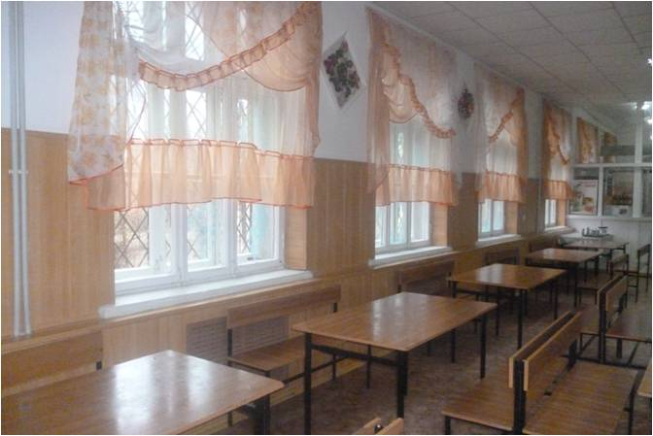
Основные направления деятельности комиссии:
Оказывает содействие администрации школы в организации питания обучающихся.
Осуществляет контроль:
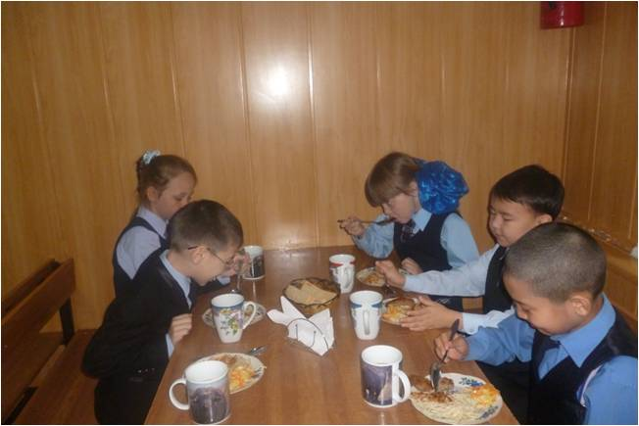
1. За рациональным использованием финансовых средств, выделенных на питание обучающихся;
2. За целевым использованием продуктов питания и готовой продукции;
3. За соответствием рационов питания согласно утвержденному меню;
4. За качеством готовой продукции;
5. За санитарным состоянием пищеблока;
6. За выполнением графика поставок продуктов и готовой продукции, сроками их хранения и использования;
7. За организацией приема пищи обучающихся;
8. За соблюдением графика работы столовой.
Проводит проверки качества сырой продукции, поступающей на пищеблок, условий её хранения, соблюдения сроков реализации, норм вложения и технологии приготовления пищи, норм раздачи готовой продукции и выполнения других требований, предъявляемых надзорными органами и службами.
Организует и проводит опрос обучающихся по ассортименту и качеству отпускаемой продукции и представляет полученную информацию руководству школы.
Вносит администрации школы предложения по улучшению обслуживания обучающихся.
Оказывает содействие администрации школы в проведении просветительской работы среди обучающихся и их родителей (законных представителей) по вопросам рационального питания.
Привлекает родительскую общественность и различные формы самоуправления школы к организации и контролю за питанием обучающихся.
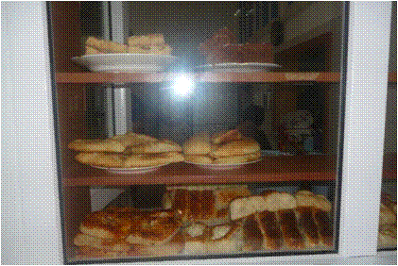
6. План работы школьной комиссии по контролю за организацией и качеством питания школы.
Есть меню (лето-весна, осень-зима) и меню на каждый день.
Все документы по приобретению мясной продукции находятся у арендаторов.Буфетная продукция производится кондитерским в школе.
Проверки бракеражной комиссии осуществляются 2 раза в месяц по графику.
Нарушений при составлении меню не было.
Оснащенность школьной столовой соответствует требованиям СанПиНа.

И.о.директора А.Касенова

